ФИО ________________________________________________________________________________

Дата *23.09.16*

|  |  |  |
| --- | --- | --- |
| **Вопросы** | **Баллы** | **Оценка** |
| 1. Словарь | 19 |  |
| 3. Заполнить пробелы | 21 |  |
| 4. Короткий ответ | 20 |  |
| 5. Короткий ответ 2 | 12 |  |
| 6. Greeting Card | 8 |  |
| 7. isNegative | 5 |  |
| 8. CountUp | 8 |  |
| 9. SmallestOf3 | 8 |  |
| 10. lognWords | 9 |  |
| Всего: | 110 |  |

1. (19 баллов) **Укажите правильное определение понятиям (цифрой):**

|  |  |
| --- | --- |
| ___ декремент  ___ словарь  ___ исключение  ___ файл  ___ цикл  ___ логический тип данных  ___ глобальная переменная  ___ неизменный тип данных  ___ инкремент  ___ комментарии  ___ итерация  ___ локальная переменная  ___ лямбда выражение  ___ рекурсия  ___ строки  ___ константы  ___ переменная  ___ кортеж  ___ срез | 1. Фиксированные значения, такие как числа, буквы и строки, значение которых не изменяется 2. Последовательность символов, которая заключаются либо в одинарные, либо в двойные кавычки 3. Тип данных, в котором информация хранятся в виде ключ-значение 4. Составной тип данных, в который можно добавить новый элемент 5. Выполняет одновременно вычитание и присвоение 6. Один шаг цикла 7. Имеет значение True или False 8. Неизменный список 9. Блок кода, который можно назвать функцией, которая не имеет имени 10. Многократно повторяющийся блок кода 11. Именованная область данных на носителе информации 12. Наступает во время выполнения программы если произошло что-то не так 13. Переменные доступ, к которым можно получить только внутри функции 14. Копия части последовательности определяемый через набор индексов 15. Используются для пояснения части кода либо для временного «выключения» строки кода 16. Определенное место в памяти компьютера, в котором программа хранит данные для последующего их извлечения 17. Вызов функции самой себя 18. Можно получить доступ в программном модуле, даже в функции 19. Выполняет одновременно сложение и присваивание |

1. [18 баллов] **Заполните пробелы**
   1. [3 балла] Заполните пробелы

В Python есть несколько способов повторения блока кода. Цикл _______________ используется для итераций последовательностей или повторяет блок кода заданное количество раз, в то же время цикл ________________ повторяет блок кода до тех пор, пока логическое условие возвращает True.

Функция, которая использует __________________ также повторяет блок кода, но должна вызывать себя сама.

* 1. В IDLE введены следующие команды:

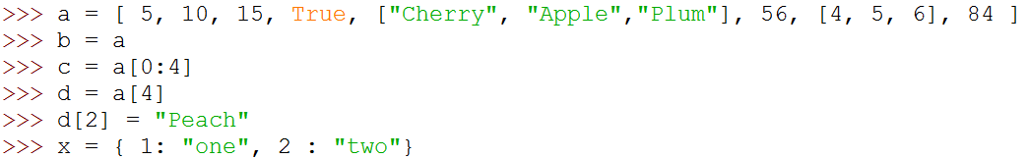

Что будет выведено если продолжать вводить следующие команды? Первые две строки приведены для примера.

|  |  |
| --- | --- |
| a[0] | 5 |
| a[1:4] | [ 10, 15, True ] |
| 1. a[6][0] | ________ |
| 2. d | ________ |
| 3. c | ________ |
| 4. a[4][2] | ________ |
| 5. b[:2] | ________ |
| 6. x[2] | ________ |
| 7. b[-2] | ________ |
| 8. c[-2] | ________ |
| 9. x.get(0, 5) | ________ |

1. (20 баллов) **Для каждого следующего вопроса дайте краткий ответ**.

а) [12 баллов] Запишите результат вычисления выражения и его тип. Запишите «Ошибка» в обеих колонках если выражение приведет к ошибке. Первая строка заполнена для примера.

|  |  |  |
| --- | --- | --- |
| **Выражение** | **Значение** | **Тип** |
| 3 + 4 | 7 | int |
| 1.5 + 3 |  |  |
| float(5/4) |  |  |
| 5 / 2 |  |  |
| “a” < “c” |  |  |
| (True or False) and (not False) |  |  |
| (3000 * 3 + 1) |  |  |

б) [5 баллов] Что выведет следующая программа

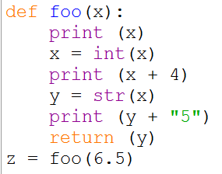

Ответ:

Какое значение будет присвоено переменной z?

Ответ:

в) [3 балла] Что будет выведено в консоль при запуске следующей программы?

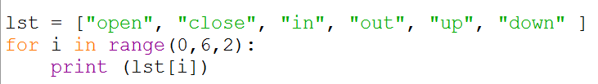

Ответ:

1. (12 баллов) **Для каждого вопроса дайте краткий ответ**

а) [5 баллов] Заполните пробелы для функции, которая принимает целочисленный аргумент и возвращает строку “odd” если строка нечетная и “even”, если число четное:

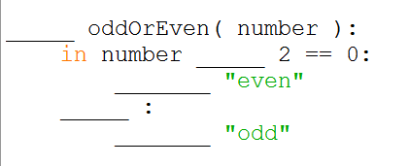

б) [4 балла] Что выведет в консоли при выполнении следующей программы?

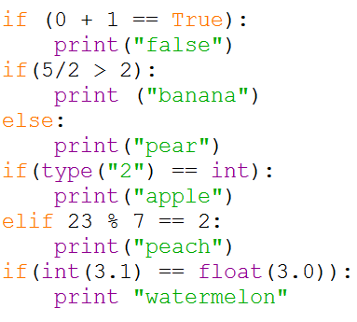

Ответ:

в) (3 балла) Что напечтает в консоли следующая прогрмма

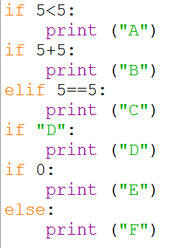

Ответ:

1. (8 баллов) В следующем коде допущены четыре ошибки. Найдите ошибки и исправьте их

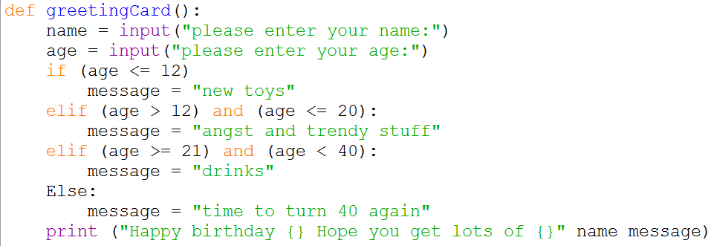

1. (5 баллов) Напишите функцию с именем isNegative, которая принимает целочисленный аргумент и возвращает булево значение. Если параметр отрицательный, то функция должна вернуть значение True. Если аргумент нулевой или больше нуля, то возвращается булево False

Тестовый пример:

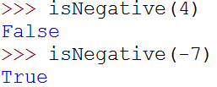

Ответ:

1. (8 баллов) Напишите функцию **countUp**, которая принимает два целочисленных параметра. Функция печатает все целые числа в диапазоне между заданными аргументами (исключая их) в порядке возрастания *используя цикл while*. Предположить, что аргументы функции всегда целые числа и первый аргумент всегда меньше второго. Внимание! **Не использовать цикл for.**

Тестовый пример:

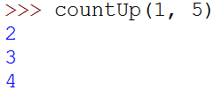

Ответ:

1. (8 баллов) Напишите функцию **smallesOfThree** которая принимает три целочисленных параметра. Функция должна возвратить наименьшее число из переданных аргументов. Если передано несколько одинаковых наименьших аргументов, то возвращается один из них.

Тестовый пример:

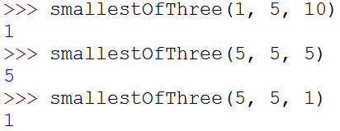

Ответ:

1. (12 баллов) Напишите функцию **lognWords,** которая принимает переменное количество позиционных аргументов строкового типа и печатает каждую строку, длинна которой превышает 5 символов. Предположить, что в функцию можно вызвать без аргументов, но если передаются данные, то все аргументы только строкового типа.

Тестовый пример:

